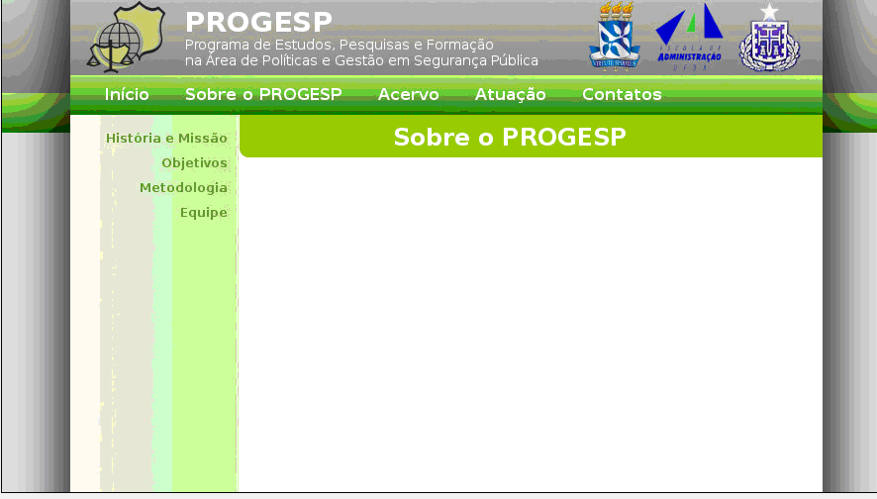
JANELA “INÍCIO”

TEXTO DE INÍCIO (ao lado de foto selecionada para Capa)

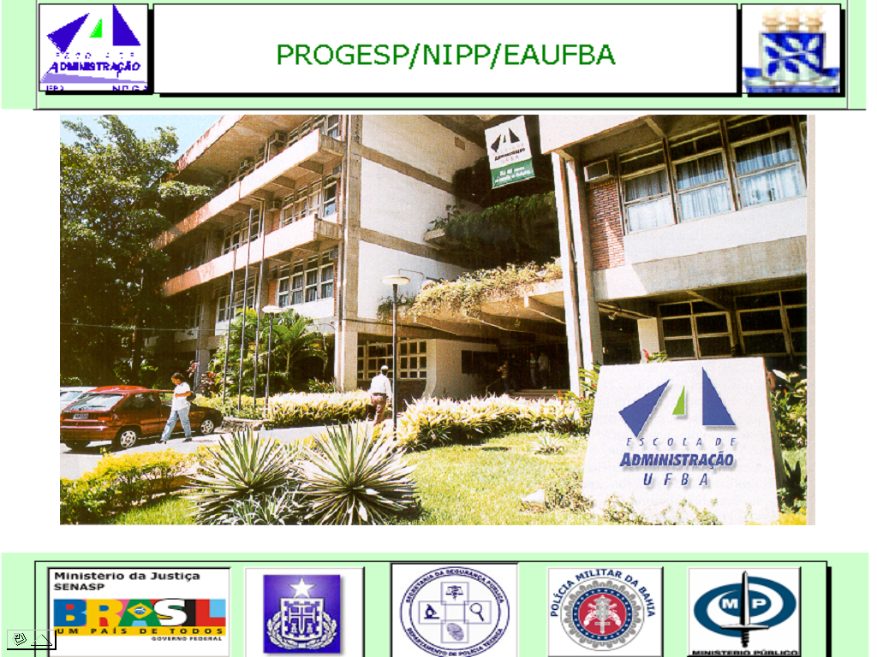
O PROGESP – Programa de Estudos, Pesquisas e Formação em Políticas e Gestão em Segurança Pública – é um espaço acadêmico de produção e articulação dos saberes produzidos nas instituições universitárias e no sistema de segurança pública e justiça criminal.

O Programa define-se como um meta-sistema da Escola de Administração da Universidade Federal da Bahia, que integra atividades de formação, pesquisa e extensão, em níveis de graduação e pós-graduação, a serem apoiadas, principalmente, pelas Secretaria Nacional de Segurança Pública do Ministério da Jusitça (SENASP/MJ) e Fundação de Apoio à Pesquisa do Estado da Bahia (FAPESB).

A prespectiva do PROGESP é consolidar uma participação efetiva dos cidadãos nas problemáticas locais de segurança da sociedade, foco de preocupação central deste programa, através da produção de estudos e pesquisas na área e pela formação qualificada dos profissionais que nela atuam.

JANELA “SOBRE O PROGESP” (clicando em cada tópico encaminha-se para a página que o destrincha):

Histórico
A Universidade Federal da Bahia, através da Escola de Administração vem participando, desde a primeira metade da década de 90, do processo de reforma das polícias, seja por meio da elaboração de projetos de gestão, ou da abertura de cursos de pós-graduação lato sensu, para operadores da segurança pública. Como resultado desses esforços, a Escola criou o Programa de Estudos, Pesquisas e Formação em Políticas e Gestão de Segurança Pública – PROGESP - que tem contribuído para a redução da insularidade burocrática ou isolamento da esfera da segurança pública em relação ao ambiente social. O PROGESP insere-se na linha de pesquisa do Núcleo de Instituições, Finanças e Políticas Públicas – NIPP (link, texto abaixo) sediado no Núcleo de Pós-graduação em Administração – NPGA (link – página da EAUFBA). Desde a sua origem, o Programa entende e pratica a idéia de que a geração/produção e difusão do conhecimento constituem dimensões fundamentais para a criação de uma cultura organizacional voltada para eficácia, isto é, para a qualidade da Segurança Pública Pública e aumento do bem estar-social.

(Texto do link NIPP, caso não esteja na página EAUFBA)
O NIPP - Núcleo de Instituições, Finanças e Políticas Públicas da Escola de Administração da UFBa foi criado em 1990 como um grupo interdisciplinar de pesquisa e extensão preocupado em estudar criticamente as relações entre o Estado e a sociedade, com ênfase nos aspectos da gestão pública e nas análises da natureza e dinâmica das instituições, das finanças e das políticas públicas. O NIPP tem como finalidades: desenvolver e divulgar estudos e pesquisas sobre temas atinentes à gestão, finanças e políticas públicas; promover a coleta e a sistematização de dados e documentos relativos ao seu campo de atuação; fomentar o intercâmbio científico com outras instituições congêneres nacionais e internacionais; realizar e promover conferências, seminários e colóquios no seu campo de atuação.

Objetivos
- Consolidar espaço institucional de referência em políticas e gestão em segurança pública e justiça criminal no Nordeste, articulando-se como nucleador dessa região na Rede Nacional de Especialização em Segurança Pública – RENAESP/SENASP/MJ;

- Ampliar e fortalecer as atividades de estudos, pesquisas e formação dos profissionais que atuam nas organizações dos sistemas governamentais de segurança pública e justiça criminal, a produção e difusão do conhecimento na área, a modernização de atividades e processos de segurança e de justiça criminal no estado da Bahia e no Brasil;

- Qualificar em níveis de graduação, pós-graduação lato-sensu (especialização) e pós-graduação stricto sensu (mestrado e doutorado), buscando uma formação humana dos profissionais da segurança pública que possibilite a consolidação de uma cultura política fundamentada na confiança em instituições públicas de base democrática;

- Articular-se nacional e internacionalmente com núcleos de estudos e pesquisas especializados, notadamente com as instituições de ensino superior integrantes da RENAESP, para intercâmbio e produção conjunta de conhecimento específico.

Metodologia

As atividades desenvolvidas no âmbito do PROGESP inserem-se em três eixos de atuação: Formação, Pesquisa e Extensão (Tem um link em cada item para levar à página de Atuação), seguindo os preceitos da indissociabilidade entre estes eixos, base político-educacional da Universidade Pública. Tal articulação potencializa o retorno à sociedade de parte do conhecimento produzido, além de propiciar novos processos de aprendizagem, aos diretamente envolvidos em sua execução e o desenvolvimento de novas tecnologias e possibilidades de intervenção social, viabilizando a relação transformadora entre universidade e sociedade.

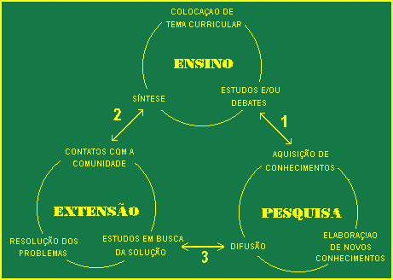
Fonte: www.ecientificocultural.com

As principais ações desenvolvidas nesses eixos do Programa são:

- Desenvolvimento de estudos e pesquisas na área, inseridos no Diretório Nacional de Grupos de Pesquisa do CNPq;

- Realização do Curso de Especialização em Políticas e Gestão em Segurança Pública, integrado à rede nacional – RENAESP/SENASP/MJ;

- Desenvolvimento de Programa de Mestrado e Doutorado Interinstitucional em Políticas e Gestão de Segurança Pública;

- Publicação de livros, artigos e coletâneas dos resultados obtidos por meio de estudos do Grupo, investigações dos pesquisadores, pesquisas dos professores e trabalhos monográficos aprovados com distinção;

- Realização de eventos, nacionais e internacionais, de integração e difusão dos conhecimentos produzidos na área;

- Disponibilização das informações e conhecimentos produzidos pelo Programa no site e em seu acervo físico;

- Desenvolvimento de projetos de análise da arquitetura organizacional e de gestão dos organismos dos sistemas de segurança pública e justiça criminal;

- Desenvolvimento de Programa de Ensino a Distância na área de segurança e justiça criminal.

Objeto de Estudo (aqui cabe inserir o Quadrilátero)

O objeto de estudo e trabalho de todos os atores e profissionais envolvidos no Programa refere-se ao estudo e investigação de, pelo menos, uma das variáveis contidas no Quadrilátero do Crime – criminoso; Estado; sociedade e vítima (procurar o desenho em algum livro referência) IVONE: vc acha pertinente colocar este trecho sobre objeto de estudo no site? Avalie e me dê uma resposta. Acho que sai um pouco do foco gestão e políticas, entrando mais em sociedade e indivíduo...

Equipe

Ivone Freire Costa, coordenadora do Programa - doutora em Sociologia Econômica e das Organizações ISEG-UTL/Lisboa, professora da Escola de Administração da UFBA, coordenadora do Curso de Especialização em Políticas e Gestão em Segurança Pública RENAESP/SENASP/MJ – ivoneco@ufba.br

Eduardo Paes Machado, colaborador e professor do Programa - pós-doutor em Criminologia (Centre Of Criminology University Of Toronto) – epm@ufbabr

Elizabeth Matos Ribeiro, colaboradora e professora do Programa - doutora em Ciência Política e Administraçao (Universidade de Santiago de Compostela) – elizabethem@yahoocom

Íris Gomes dos Santos, pesquisadora e editora científica do Programa - bacharel em Secretariado Executivo (UFBa) – igsantos@ufba.br

Antonio Jorge Ferreira Melo, pesquisador, colaborador e professor do Programa - bacharel em Direito, especialista em Políticas e Gestão em Segurança Pública (NPGA/UFBa), mestrando do curso “Gestão Social e Desenvolvimento” (NPGA/UFBa), coronel da Polícia Militar da Bahia - jorge.melo@ibest.com.br

Jorge Santos Néris, pesquisador do Programa - mestre em Administração (NPGA/UFBa), professor assistente (UFBa) – neris@ufbabr

Mônica Santana Santos, estagiária de secretariado do Programa - graduada em Turismo (FacTur/Ba), graduanda do curso de Secretariado Executivo (UFBa) - progesp@ufba.br

Nelson Gomes dos Santos Filho, pesquisador do Programa - doutorando do Núcleo de Pós-graduação em Administração (NPGA/UFBa), capitão da Polícia Militar da Bahia -

Quele Coutinho de Carvalho Alves, bolsista de iniciação científica do Programa - graduanda do curso de Secretariado Executivo (UFBa) – quelecca@yahoo.com.br

Reginaldo Souza Santos, pesquisador, colaborador e professor do Programa – Doutor em Economia (UNICAMP), professor e diretor da Escola de Administração (UFBa) – rsouza@ufba.br

Sandro Cabral, pesquisador, colaborador e professor do Programa – doutor em Administração (NPGA/UFBa), membro do Centre ATOM (Universidade Paris 1 / Panthéon-Sorbonne) - sandro.cabral@uolcom.br

Inserir Link para o diretório de grupos de pesquisa do CNPq

JANELA “ACERVO”

O PROGESP possui uma ferramenta de busca que facilita a procura de pesquisas, artigos e resultados de atividades dos eixos do Programa, bem como de material bibliográfico sobre temas relacionados à área. A busca pode ser efetuada em acervo digital, disponível para download (em arquivo .pdf / .doc) ou, em acervo físico, disponível nas instalações do Programa.

Utilize a ferramenta abaixo, com busca por palavras-chave, e encontre material de seu interesse. (abaixo, quadro de busca)

Artigos
Cadernos
Dissertações
Monografias
Painéis
Relatórios
Revistas
Teses

PS: inserir link do Scielo e Site de Periódicos da UFBA

JANELA “ATUAÇÃO”

A atuação do Programa caracteriza-se pela articulação entre as atividades desenvolvidas nos três eixos (Pesquisa, Formação e Extensão), quais sejam:

Pesquisa

Este eixo de atividades do Programa objetiva consolidar um espaço institucional de referência científica, por meio da produção de estudos e pesquisas na área resultados de reflexões oriundas nas instituições universitárias e no sistema de segurança pública e justiça criminal da Bahia.

Para saber mais sobre cada pesquisa, clique no título do projeto:

- Elementos Básicos para a Elaboração de um Modelo de Gestão Integrada da Segurança Pública: a participação do Município.

Objetivo: contribuir para a formulação de políticas de descentralização dos serviços de segurança pública do Estado da Bahia, a partir do reconhecimento de suas possibilidades e constrangimentos.

Campo de Estudo: experiências de municipalização dos serviços de segurança pública no ABC Paulista, São Paulo, Fortaleza e Itabuna-Ba.

Financiadores: consórcio estabelecido entre a Fundação de Amparo à Pesquisa– FAPEB, a Secretaria Estadual de Ciência, Tecnologia e Inovação e a Secretaria de Segurança Pública do Estado da Bahia

Período de Execução: 2006/2008

Produtos-Resultados Parciais/Finais: em desenvolvimento

- Organizações Policiais Baianas: elementos básicos para a formulação de um modelo de gestão integrada.

Objetivo: identificar elementos básicos para a formulação de uma política de integração das polícias baianas.

Campo de Estudo: experiências de integração policial implementadas nos estados do Pará, Ceará, Rio Grande do Sul e na cidade de Vitória da Conquista-Ba.

Financiadores: Fundação de Amparo à Pesquisa do Estado da Bahia – FAPEB

Período de Execução: 2005/2007

Produtos-Resultados Parciais/Finais: apresentação de trabalho científico no X Colóquio sobre Poder Local. (link para artigo – origem ACERVO).

- Ouvidoria de Polícia: modelos de gestão e arquitetura organizacional de ouvidoria de polícia do Estado da Bahia

Objetivo: descrever e avaliar o perfil da arquitetura organizacional do sistema de ouvidoria (ombudsman) adotado pelos órgãos policiais da Bahia.

Campo de Estudo: Órgãos de Polícia, Organizações da Sociedade Civil da Bahia.

Financiadores: Fundação de Amparo à Pesquisa do Estado da Bahia – FAPEB

Período de Execução: 2004/2005

Produtos-Resultados Parciais/Finais: (link para o artigo de Ivone sobre Ouvidoria – origem ACERVO)

Extensão

Para saber mais sobre cada atividade de extensão, clique no título desta.

- Seminário Internacional sobre Crime Organizado e Justiça Criminal

Objetivo:

Público:

Financiadores:

Período de Execução:

Produtos-Resultados Parciais/Finais:

- Seminário Internacional sobre o Uso da Força Policial

Objetivo: Evento realizado com sucesso na Venezuela, Canadá, Alemanha e Holanda, reuniu, pela primeira vez no Brasil, grandes nomes de excelências internacionais no tema abordado. Visou estimular a discussão sobre paradigmas contemporâneos de segurança pública e policiamento democrático, estimulando o debate público e especializado sobre o uso da força policial em contextos transnacionais e as novas tendências do policiamento público e privado, em termos de treinamento, gerenciamento de conflitos e prestação de contas. Contou com a presença dos seguintes conferencistas: Philip Stenning (Inglatera), Chris Birkbeck (Inglaterra), Luis Gerardo Gabaldon (Venezuela), Thomas Feltes (Alemanha), P. A. J. Waddington (Inglaterra) e Otto Adang (Holanda).

Público: agentes das polícias militar e civil, funcionários da Secretaria de Segurança Pública do Estado, estudantes das academias de polícia e das instituições de ensino superior da Bahia.

Financiadores/Apoiadores: Polícia Militar da Bahia, Escola de Administração da UFBA, FAPESB, Ministério da Justiça – Governo Federal e Petrobrás.

Período e Local de Realização: 25 de abril de 2006, Hotel Tropical da Bahia

Produtos-Resultados Parciais/Finais: anais em desenvolvimento

- X Congreso Internacional del CLAD sobre La Reforma del Estado y de la Administración Pública

Objetivo: O painel apresentado pelo PROGESP inseriu-se na seguinte área temática: O Fortalecimento da Capacidade de Gestão dos Governos Subnacionais, tendo como tema “Democracia, Cidadania e Gestão da Segurança Pública”.

Público: pesquisadores e estudiosos da América Latina e Europa sobre temáticas referentes à Reforma do Estado e da Administração Pública.

Apoiadores: Núcleo de Pós-graduação em Administração da UFBA e FAPESB

Período e Local de Realização: Santiago do Chile / 2005

Produtos-Resultados Parciais/Finais: foram apresentados por membros integrantes do PROGESP os seguintes artigos (inserir links para artigos abaixo – origem ACERVO)

  - A Administração Política e a Natureza das Políticas Públicas Brasileiras nos anos 90 – uma referência ao caso da Segurança Pública;
  - A Administração Política e a Natureza das Políticas Públicas Brasileiras nos anos 90 – Uma referência ao caso da Segurança Pública;
  - Segurança pública: uma questão de governabilidade e cidadania;
  - Violências e Estratégias de Sobrevivência Popular e Policial: Dimensões da democracia e Segurança Pública no Brasil.

Formação

O eixo “Formação” do PROGESP constitui-se como a primeira iniciativa de programa nucleador na Bahia, referenciando o Polo I - Nordeste em Políticas e Gestão em Segurança Pública, previsto nas diretrizes do Governo Federal. Representa um esforço concreto de interação entre a Universidade Federal da Bahia e as diversas instâncias do sistema de segurança pública e justiça criminal, fundamentado nas orientações contidas na “Matriz Curricular Nacional para a formação em Segurança Pública”, produzida pela Coordenação-Geral de Ensino da SENASP. Desta forma, potencializa o compromisso com a cidadania e a educação para a paz, articulando os avanços científicos e os saberes acumulados dos fenômenos da criminalidade e das violências.

Para saber mais sobre cada atividade de formação, clique no título desta.

- Rede Nacional de Especialização em Segurança Pública – RENAESP/SENASP/MJ

A RENAESP credencia Instituições de Ensino Superior (IES) para a promoção de cursos de especialização na área voltados aos profissionais de segurança pública. Pretende, assim, difundir entre as instituições, conhecimento e capacidade crítica, necessários à construção de um novo modo de fazer segurança pública, ressalvados o compromisso com a cidadania, os Direitos Humanos, a construção da paz sociale os avanços científicos na área.

- I Curso de Especialização em Políticas e Gestão em Segurança Pública – I CEGESP

Objetivo: visa qualificar profissionais atuantes nos setores de Segurança Pública e Justiça Criminal e em áreas afins. Constitui-se em espaço de reflexão e produção do conhecimento voltados para:

- Análise crítica da formação histórica, social, cultural e política da realidade, regional, nacional e internacional, em que se inscrevem as diversas manifestações da violência e as práticas de reação e regulação social;

- Reflexão sobre os fenômenos da violência, da criminalidade e da insegurança na sociedade, bem como dos diversos paradigmas de políticas de Segurança Pública e Justiça Criminal, desenvolvidas no Brasil e no mundo;

- Estudo e análise crítica das funções da Polícia, das organizações e das práticas de Segurança Pública e Justiça Criminal;

- Estudo e análise de políticas de Segurança Pública e Justiça Criminal centradas numa concepção de gestão integrada;

- Capacitação para utilização de metodologias de produção de conhecimento, de gestão de informação e de avaliação de ações em Segurança Pública e Justiça Criminal.

Estrutura Curricular:

Público: policiais civis e militares, funcionários do Ministério Público e da Secretaria de Segurança Pública do Estado da Bahia.

Financiadores: Escritório da ONU contra Drogas e Crimes (UNESCO) e Secretaria Nacional de Segurança Pública (SENASP).

Período de Execução: 2004/2006

Produtos-Resultados Parciais/Finais: Revista RENAESP (inserir link para revista – origem: ACERVO)

- II Curso de Especialização em Políticas e Gestão em Segurança Pública – II CEGESP

Objetivo: o Curso busca resignificar os padrões de atuação das polícias brasileiras e as práticas de segurança pública, atendendo às demandas sociais nesse sentido. O II CEGESP visa a qualificação de profissionais que atuam nos setores de Segurança Pública e em áreas afins, constituindo um espaço de reflexão e produção do conhecimento voltado para:

- Formar lideranças culturais e gestores atuantes nas organizações de segurança pública no Estado da Bahia;
- Analisar criticamente a formação histórica, social, cultural e política da realidade, regional, nacional e internacional, em que se inscrevem as diversas manifestações da violência e as práticas de reação e regulação social;
- Refletir sobre os fenômenos da violência, da criminalidade e da insegurança na sociedade, bem como dos diversos paradigmas de políticas de Segurança Pública desenvolvidos no Brasil e no mundo;
- Estudar e analisar criticamente as funções da Polícia, das organizações e das práticas de Segurança Pública e Justiça Criminal;
- Estudar e analisar políticas de Segurança Pública e Justiça Criminal centradas numa concepção de gestão integrada;
- Capacitar para a utilização de metodologias de produção de conhecimento, de gestão de informação e de avaliação de ações em Segurança Pública e Justiça Criminal.

Estrutura Curricular:

I – Disciplinas:

Estado e Sociedade
Administração Política Brasileira
Estudos das Organizações de Segurança Pública
História da Justiça Criminal no Brasil
Estudos Antropológicos de Culturas da Sociedade Brasileira
Violências e Sociedade Brasileira
Criminologia
Sistema Penal
Teorias, Modelos de Policiamento e Cultura Policial
Políticas de Justiça Criminal e Segurança Pública
Gestão da Segurança Pública no Brasil

II - Atividades de Integração, Desenvolvimento Temático & Orientação. Compreende três atividades curriculares:
a) Seminário de Integração e Avaliação;
b) Oficinas de gestão - destinam-se a aprofundar temas e competências específicas sobre questões de: I) políticas e práticas de segurança pública em relação ao combate a violências de gênero; II) políticas e práticas de segurança pública em relação às liberdades de orientação sexual; III) políticas e práticas de segurança pública em relação ao combate a homofobia; IV) Privatização dos Serviços de Segurança; V) Vitimologia; VI) Igualdade racial; VII) Direitos Humanos.
c) Metodologia de Pesquisa e Produção Científica - suporte metodológico para pesquisa e elaboração de projetos.

Público: agentes do sistema de segurança pública do Estado.

Financiadores: Secretaria Nacional de Segurança Pública (SENASP), Ministério da Justiça – Governo Federal.

Período de Execução: 2007/2008

Produtos-Resultados Parciais/Finais: em desenvolvimento.

JANELA “CONTATOS”

Principais centros de pesquisa e difusão do conhecimento na área da segurança pública e criminologia.

CRISP
RENAESP/SENASP

